**Questions de Révision #4- Le Monde Technologique**

1. Associe l’effet de force à chaque énoncé.

Cisaillement. Flexion. Compression.

Tension. Torsion.

**A**

**B**

**C**

**D**

**E**

a) Un fil d’araignée dont une extrémité est fixée au plafond   
et dont l’autre extrémité soutient une araignée qui descend.

b) Des carcasses de voitures empilées les unes sur   
les autres.

c) Un pain qu’on tranche.

d) Une serviette qu’on essore.

e) La corde d’un arc en position de tir.

1. Observe le schéma, puis réponds aux questions.

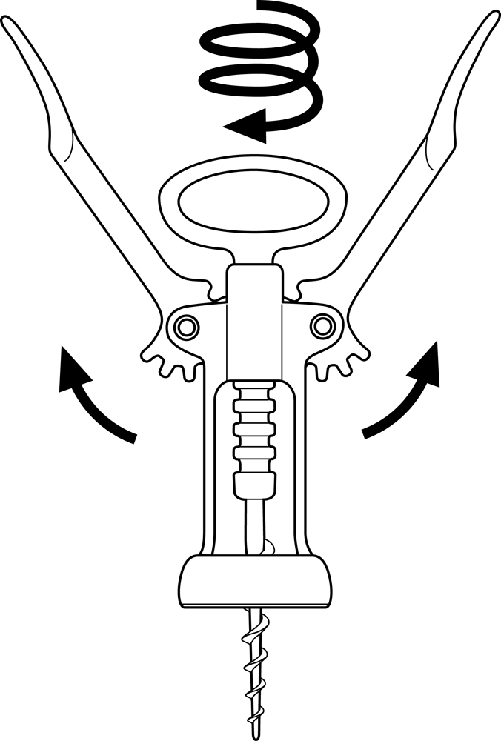

a) Indique les mouvements effectués par l’anneau   
et par les leviers lorsqu’on enfonce la pointe   
du tire-bouchon dans le bouchon.

|  |  |
| --- | --- |
| Anneau : |  |
| Leviers : |  |

b) Quel sera le mouvement de la vis dans le   
bouchon lorsqu’on abaissera les leviers ?

|  |
| --- |
|  |

1. Remplis le tableau en indiquant ce que représente chacun des symboles et en cochant la bonne case.

|  |  |  |  |  |  |  |  |  |
| --- | --- | --- | --- | --- | --- | --- | --- | --- |
| **SYMBOLE** |  | **CE QU’IL REPRÉSENTE** | | |  | **MOU- VEMENT** | **EFFET DE FORCES** | **GUIDAGE** |
| u1_eval7_q5_image1 |  | |  |  | | □ | □ | □ |
|  | |  |  | |
|  | |  |  | |
| u1_eval7_q5_image2 |  | |  |  | | □ | □ | □ |
|  | |  |  | |
|  | |  |  | |
| u1_eval7_q5_image3 |  | |  |  | | □ | □ | □ |
|  | |  |  | |
|  | |  |  | |
| u1_eval7_q5_image4 |  | |  |  | | □ | □ | □ |
|  | |  |  | |
|  | |  |  | |
| u1_eval7_q5_image5 |  | |  |  | | □ | □ | □ |
|  | |  |  | |
|  | |  |  | |
| u1_eval7_q5_image6 |  | |  |  | | □ | □ | □ |
|  | |  |  | |
|  | |  |  | |
| u1_eval7_q5_image7 |  | |  |  | | □ | □ | □ |
|  | |  |  | |
|  | |  |  | |

1. Parmi les liaisons suivantes, coche celle qui est non permanente.

□ Les pattes et le siège d’une chaise.

□ La gaine de plastique d’une agrafeuse.

□ La poignée d’une porte.

□ L’anse (poignée) d’une tasse.

1. Vrai ou faux ? Coche la bonne réponse.

VRAI FAUX

a) Lorsqu’une personne s’assoit sur un coussin, □ □  
un effet de tension se produit sur le coussin.

b) Un mouvement hélicoïdal est une combinaison □ □  
de deux mouvements de translation.

c) Les branches des ciseaux effectuent un mouvement □ □  
de rotation grâce à la présence d’un rivet.

d) Le guidage est un dispositif qui permet de lier □ □  
des pièces fixes.

e) La translation rectiligne s’effectue toujours en □ □  
ligne droite.

1. Nomme le type de guidage présent dans chacun des objets suivants.

a) (Une seringue.)



b) (Un couvercle.)



c) (Une échelle télescopique.)



1. Coche l’énoncé qui convient le mieux pour définir ce qu’est un matériau.

□ Un matériau est une substance qui compose un objet.

□ Un matériau est un objet qui permet d’assembler, de modifier, de polir   
 ou de découper les pièces d’un autre objet.

□ Un matériau est une substance non transformée, qui sert à construire   
 un objet.

□ Un matériau est une substance d’origine minérale qui compose un objet.

1. Coche l’origine des matériaux qui composent ces objets techniques.

ANIMALE VÉGÉTALE MINÉRALE

a) Un marteau en acier. □ □ □

b) Une veste de cuir. □ □ □

c) Une chemise en lin. □ □ □

d) Une planche de pin. □ □ □

e) Une statue de marbre. □ □ □

f) Une planche de bambou. □ □ □

1. Pour fabriquer un petit véhicule en bois, tu disposes des objets suivants.

|  |  |
| --- | --- |
| * Une ficelle de coton. * Un tournevis. * Une planche de bois. * Des élastiques. * Des tiges de fer. * Une scie à métal. | * Des clous. * Une scie à bois. * Des rondelles de plastique de différentes tailles. * Une perceuse. * Un marteau. * Des vis. |

a) Lesquels de ces objets sont du matériel ?

|  |
| --- |
|  |
|  |
|  |

b) Nomme les trois matières premières mentionnées dans la liste des objets.

|  |  |  |  |  |
| --- | --- | --- | --- | --- |
|  |  |  |  |  |



Leviers

Rivets

Pointes des leviers  
(en forme de coins)

1. Observe la figure ci-dessous. Complète le dessins en indiquant les symboles appropriés dans les boîtes.